В нашей школе с 5 – го по 13 –ое октября прошли мероприятия , посвященные Международному Дню девочек.
4 октября классными руководителями были организованы беседы , об истории праздника девочек.

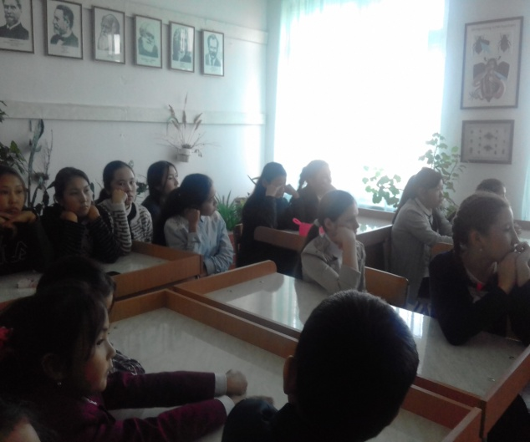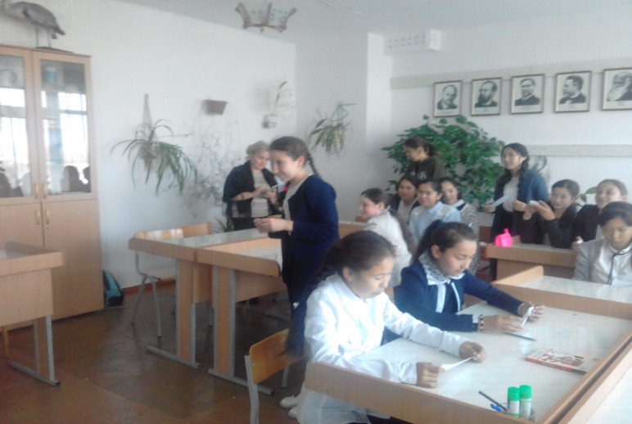

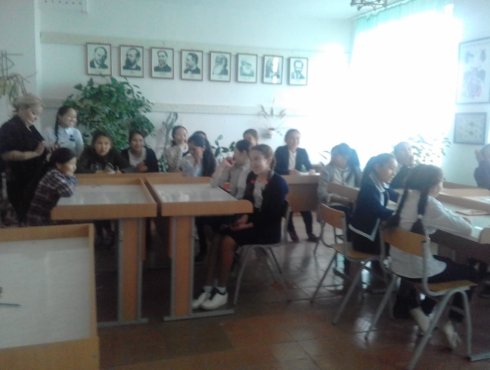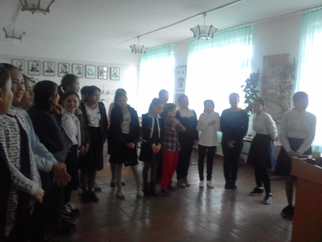

8 октября библиотекарем была организована выставка интересных книг «Все для девочек». Девочки с удовольствием посещали библиотеку, узнавали много интересного и полезного.
Учителем биологии была проведена конференция «Великие женщины», где она рассказала о женщинах нашего аула, которые может и не имеют наград ,но внесли свой большой вклад в развитие нашего будущего. Также девочки рассказали о тех женщинах , о которых читали в книгах.
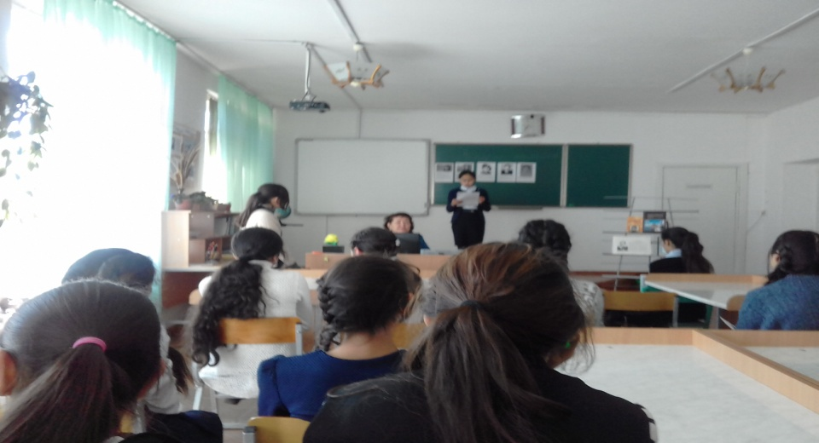

9 октября медицинский работник провела беседу на тему «Гигиена девочек»
10 октября Педагог -психолог провела беседу с девочками на тему «Психологическая помощь в кризисных ситуациях, также провели тренинги с участницами.
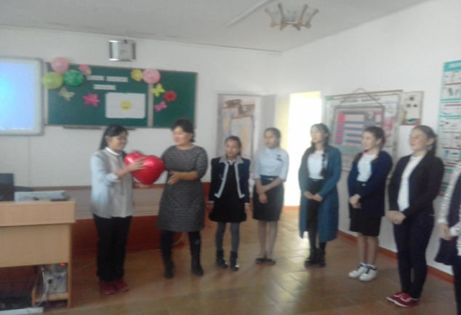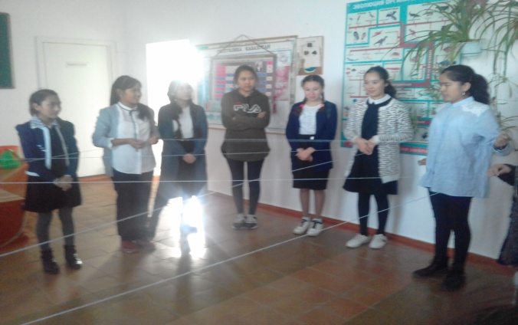

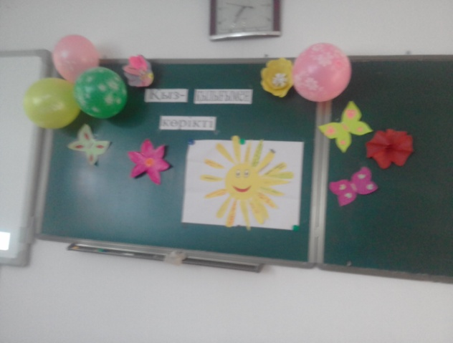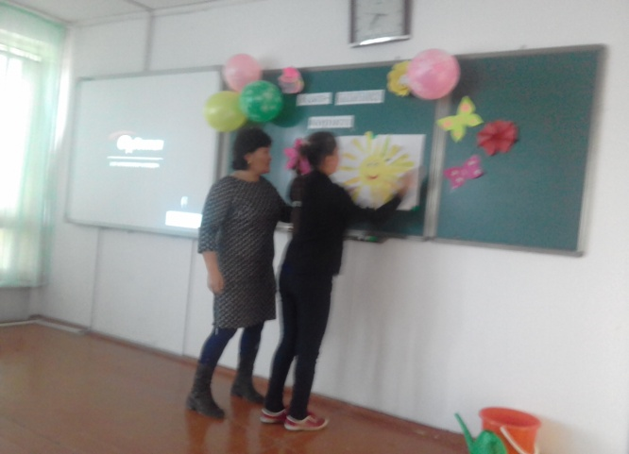

10.10.18 для младших девочек прошли спортивные игры.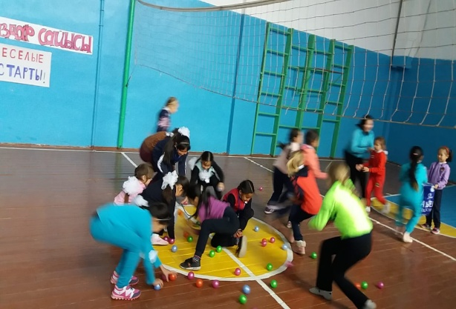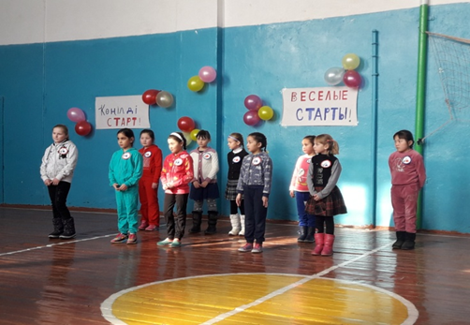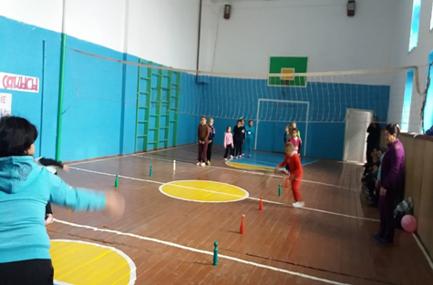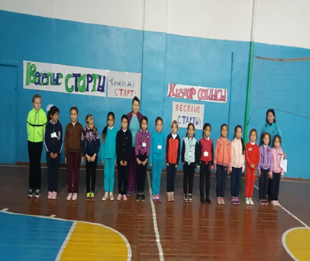

11 октября для учащихся 8-10 классов организован воллейбол
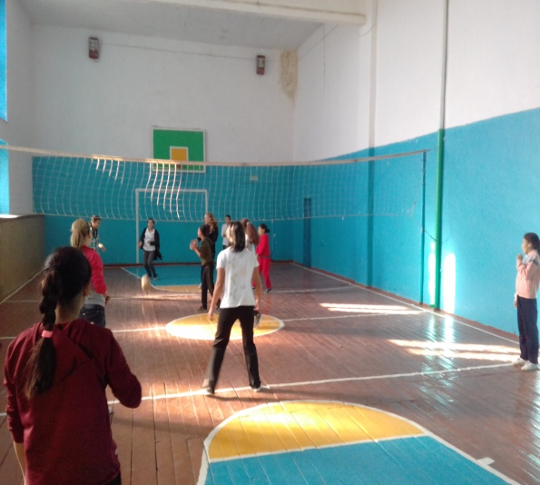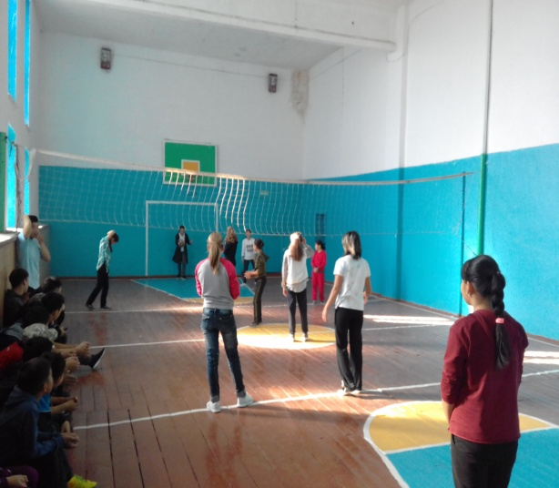
12.10. была организована выставка рисунков на тему «Международный день девочек» 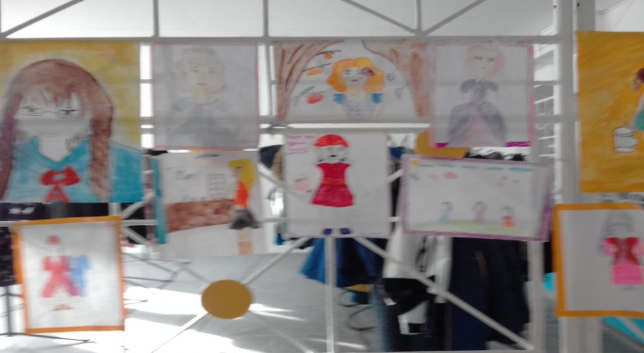 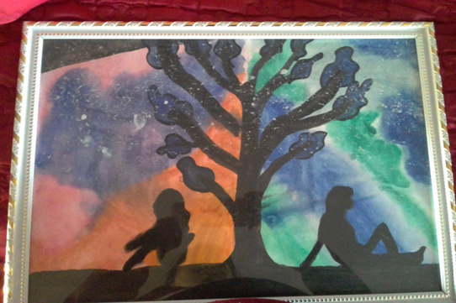

13.10 состоялся – флешмоб

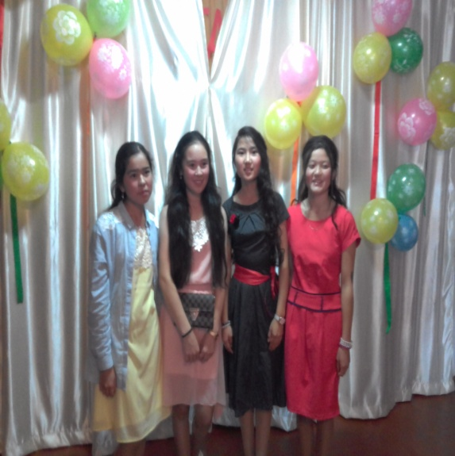

Все мероприятия проведены согласно плану.

